Уважаемые коллеги!

ОГБУК «Костромской государственный историко-архитектурный и
художественный музей-заповедник»
АНО «Центр историко-культурных исследований и проектирования»
ОГБУ «Наследие»

приглашают Вас принять участие в научно-практической конференции, посвященной 160-летию со дня рождения Н.М. Бекаревича

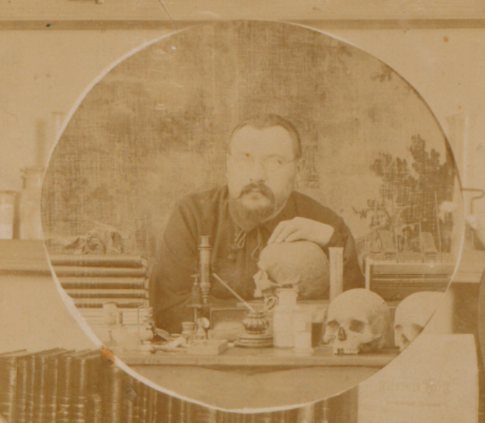

«КОСТРОМСКОЙ КРАЙ И СОПРЕДЕЛЬНЫЕ ТЕРРИТОРИИ В ДРЕВНОСТИ,
СРЕДНЕВЕКОВЬЕ И В НОВОЕ ВРЕМЯ»

В 2021 году исполняется 160 лет со дня рождения археолога, действительного члена Костромской губернской учёной архивной комиссии Николая Михайловича Бекаревича (1861 – 1906). С 1882 г. по направлению Казанского университета и до самой смерти Николай Михайлович производил раскопки славянских курганов под Костромой, а так же ветлужских и варнавинских городищ. Он занимался составлением подробной археологической карты Костромской губернии. Некоторое время Н.М. Бекаревич заведовал музеем костромского губернского земства, носившим естественнонаучный характер, а в 1898 г. стал непременным членом КГУАК, в обязанности которого входило наблюдение за музеем. В 1906 г. он умер, и заседание КГУАК 5 марта этого года было посвящено его памяти.
Активное изучение истории края продолжается и в современности. Исследователи на основании письменных и вещественных источников занимаются более глубокой разработкой отдельных вопросов истории костромского региона и сопредельных территорий. Обсуждение результатов научных работ в среде заинтересованных специалистов неизменно положительно сказывается на качестве дальнейших исследований. Организаторы приглашают краеведов, историков, филологов, археологов и этнографов обсудить свои научные работы в рамках научно-практической конференции. Особый интерес представляют результаты новейших полевых исследований.
Конференция состоится 2 декабря 2021 года в Костромском музее-заповеднике.
В рамках конференции планируется работа по следующим направлениям:
- Материальная и духовная культура костромского края и сопредельных территорий в древности, Средневековье и в Новое время по данным археологии.
- Материальная и духовная культура костромского края и сопредельных территорий в древности, Средневековье и в Новое время по данным источниковедения.
- Материальная и духовная культура костромского края и сопредельных территорий в древности, Средневековье и в Новое время по данным этнографии.
- Материальная и духовная культура костромского края и сопредельных территорий в древности, Средневековье и в Новое время по данным лингвистики.
- Материальная и духовная культура костромского края и сопредельных территорий в древности, Средневековье и в Новое время по данным вспомогательных исторических дисциплин.

Если Вам интересен означенный круг вопросов, мы ждем Ваши заявки до 14 июня 2021 г. по адресу: arheokostroma@gmail.com. В ответ на присланные заявки в срок до 1 августа 2021 г. будет разослана программа конференции. Организаторы оставляют за собой право отбора заявок по принципу соответствия направлениям работы конференции и в связи с размещением электронной версии сборника в системе РИНЦ. Образец заявки находится в Приложении 1 к настоящему информационному письму.
Тексты докладов, вошедших в программу, принимаются до 1 октября 2021 г. по электронному адресу: arheokostroma@gmail.com. Требования к оформлению публикаций будут изложены во втором информационном письме.
К началу конференции планируется издание сборника докладов (с ISBN). Исследователям, принявшим очное участие в работе конференции, будет вручен печатный экземпляр сборника. Электронный вариант сборника будет доступен для скачивания на сайте Костромского музея-заповедника.
Сборники предыдущих конференций размещены на сайте Костромского музея-заповедника в разделе «Наука и образование», подраздел: «Конференции».

Состав оргкомитета:
Генеральный директор Костромского музея-заповедника Наталья Викторовна Павличкова.
Директор ОГБУ «Наследие» Сергей Николаевич Ревичев.
Директор АНО «Центр историко-культурных исследования и проектирования» Виталий Леонидович Щербаков.
Зам. ген. директора по научной работе Костромского музея-заповедника, к.и.н. Илья Сергеевич Наградов.
Начальник научно-изыскательского отдела ОГБУ «Наследие» Алексей Станиславович Лазарев.
Контактный телефон оргкомитета: 8(4942) 47-29-32.
Приложение 1

ФОРМА ЗАЯВКИ
на участие в конференции
«Костромской край и сопредельные территории
в древности, Средневековье и в Новое время»
(оформляется на каждого участника в отдельном файле)

Фамилия имя отчество автора (полностью)
Ученая степень, ученое звание, почетное звание
Организация (полностью)
ФИО руководителя организации (полностью)
Должность заявителя
Название направления
Название доклада
Аннотация (не более 400 знаков с пробелами)
Контактный телефон с указанием кода города
E-mail

